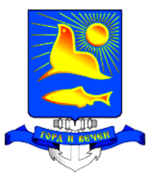

РЕШЕНИЕ

СОБРАНИЯ НЕВЕЛЬСКОГО ГОРОДСКОГО ОКРУГА

Об утверждении Положения «О муниципальном земельном контроле на территории муниципального образования «Невельский городской округ».

Принято Собранием Невельского городского округа руководствуясь ст.72 Земельного кодекса РФ, в соответствии со ст.16 Федерального закона от 06.10.2003г. № 131-ФЗ (в ред. от 03.05.2011г.) «Об общих принципах организации местного самоуправления в Российской Федерации», ст.6 Федерального закона от 26.12.2008г. № 294-ФЗ «О защите прав юридических лиц и индивидуальных предпринимателей при осуществлении государственного контроля (надзора) и муниципального контроля», руководствуясь ст.34 Устава муниципального образования «Невельский городской округ», решение № 199 от 07 июля 2011 года 36-ой сессией 1 созыва.

1.Утвердить Положение «О муниципальном земельном контроле на территории муниципального образования «Невельский городской округ» (прилагается)
2.Настоящее решение опубликовать в газете «Невельские новости».

Мэр Невельского городского округа В.Н. Пак

« 07 » июля 2011г. № 199

